潢川县财政局
社保信息比对系统
[说明书]

编写日期: 2012年07月01日 文档版本:
更新日期: 2012年07月01日 编 写 人:
目 录

第1部分．标题1 3
1．标题2 3
1.1．标题3 3
1.1.1．标题4 3
1.1.2．标题4 3
1.2．标题3 3
1.2.1． 数据安全准确 3
第2部分．标题1 4
2．标题2 4
2.1．标题3 4
2.1.1．标题4 4
2.1.2．标题4 4
2.2．标题3 4
2.2.1． 数据安全准确 4

第1部分．系统概述

1．概述

1.1．实现目标
实现8个数据源身份证重复的数据对比功能，数据源名称可以自定义，提供常用3个数据源交叉对比的报表，提供自定义数据源对比数据报表及非法身份证号自动分析功能等。

1.2．主要功能
- 8个数据源名称自定义，可修改。
- 通过Excel文件，指定姓名和身份证列后，批量导入数据。
- 数据导入记录的查询
- 根据身份证号，查询数据源数据内容。
- 对比非法身份证号（不符合国家公布的身份证号规则视为非法）
- 各类数据报表的生成和导出到Excel

第2部分．导入数据

2.1．现有数据管理
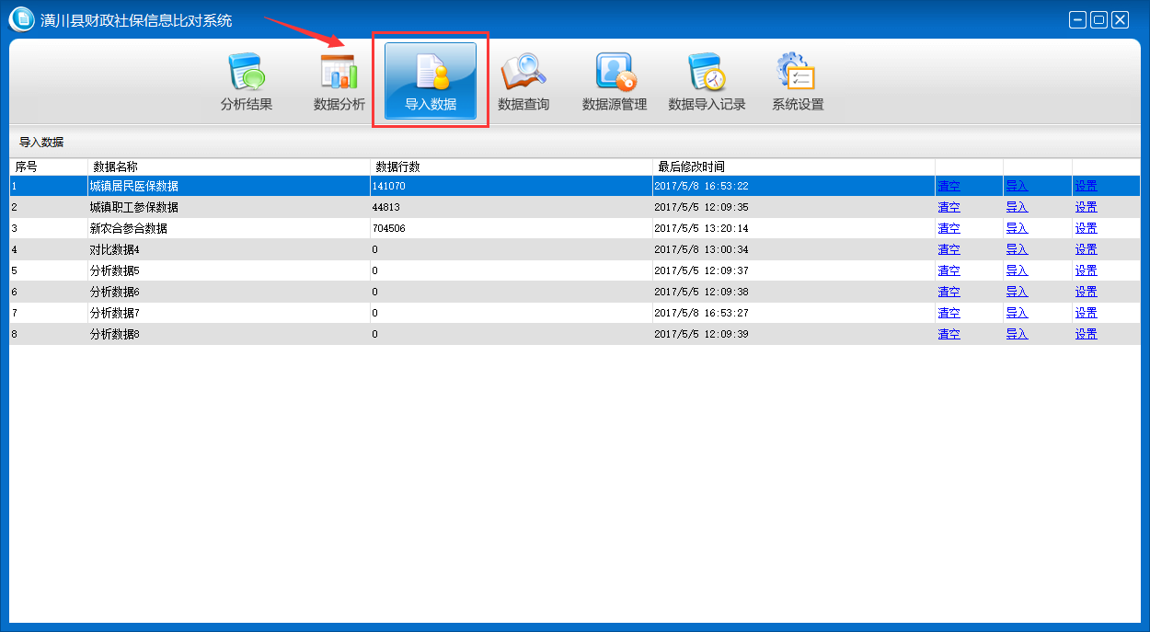

2.1.1．功能介绍
点击菜单“导入数据”，界面显示现有8个数据源的数据源名称，现有数据行数，最好的修改时间。在此界面，可以完成清空任意数据源，批量导入数据源，修改数据源名称等功能。

2.1.2．清空数据源
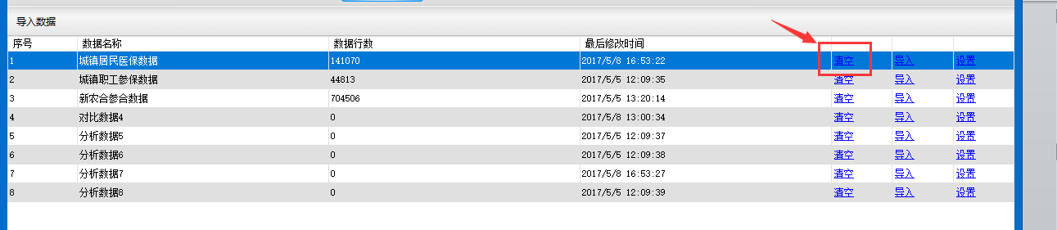
点击菜单“导入数据”，选择您要清空的数据源行，然后点击改行的“清空”按钮（见上图），系统弹出确认弹窗（见下图），点击“是”，则直接清空该数据源的所有数据，数据行数变为0。点击“否”，取消该操作。
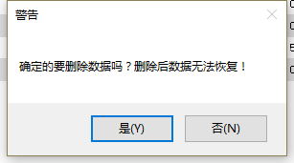
注：清空数据后，将无法恢复，请谨慎使用该功能。

2.2．修改数据源名称
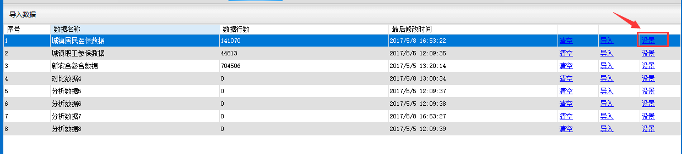
点击菜单“导入数据”，选择您要清空的数据源行，然后点击改行的“设置”按钮（见上图），系统弹出修改数据源名称弹窗（见下图），将您要修改的新数据源名称填写到输入框后，点击“确定”，修改成功。点击“取消”，则不进行修改，直接关闭“修改数据源名称”弹框。
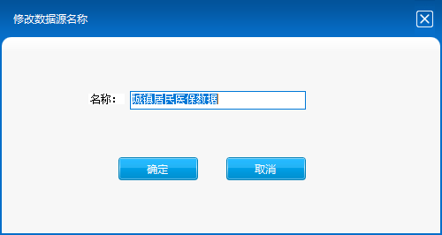

2.3． 导入数据
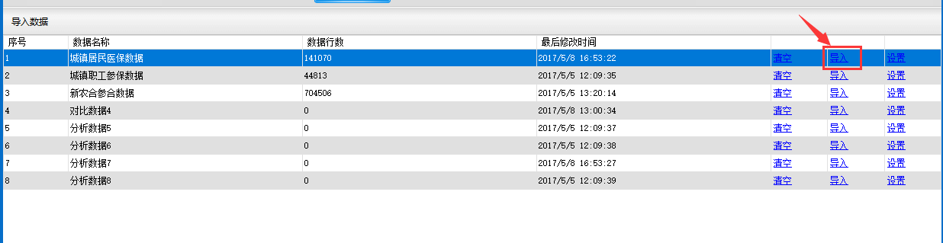
点击菜单“导入数据”，选择您要清空的数据源行，然后点击改行的“导入”按钮（见上图），系统跳转到“导入数据”窗体（见下图）
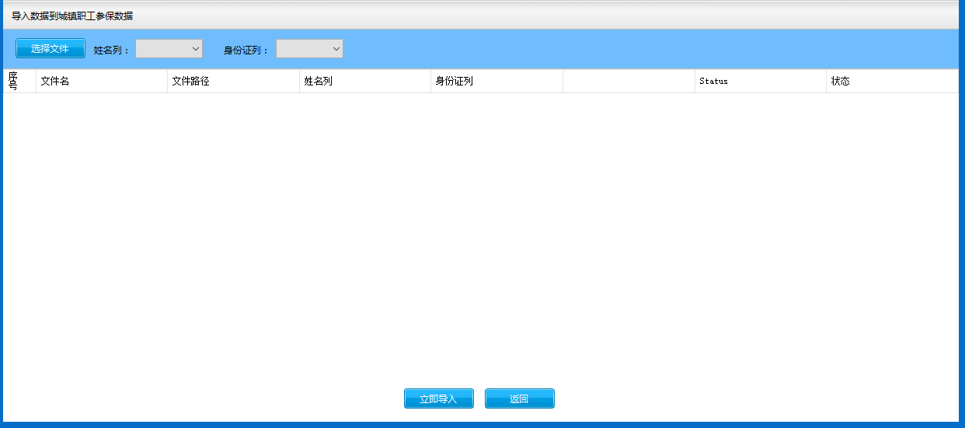

2.3.1． 导入数据步骤
- 数据准备。检查您的Excel，确认表格中有“姓名”和“身份证号”列。同时，该Excel文件的“Excel表名”为英文或者数字。（部分Excel中文表名的数据，导入系统后，可能存在乱码现象）
详情见下图。
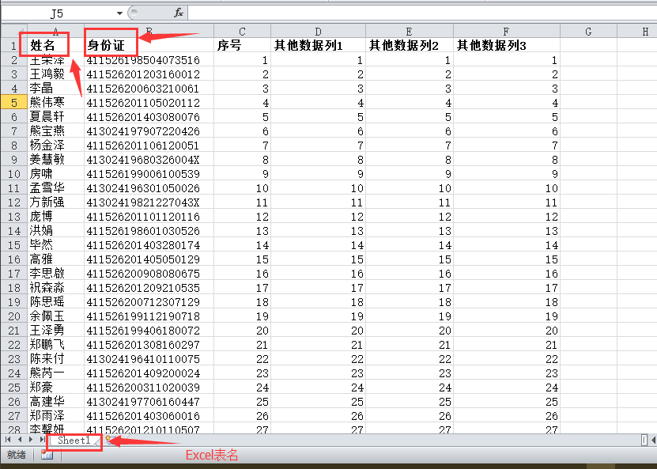
- 点击“选择文件”按钮，弹出文件选择窗体，选择您要导入的Excel文件。（见下图）
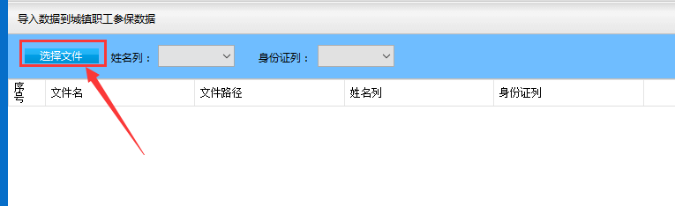
- 选择1个或者多个文件，点击“打开”（见下图）
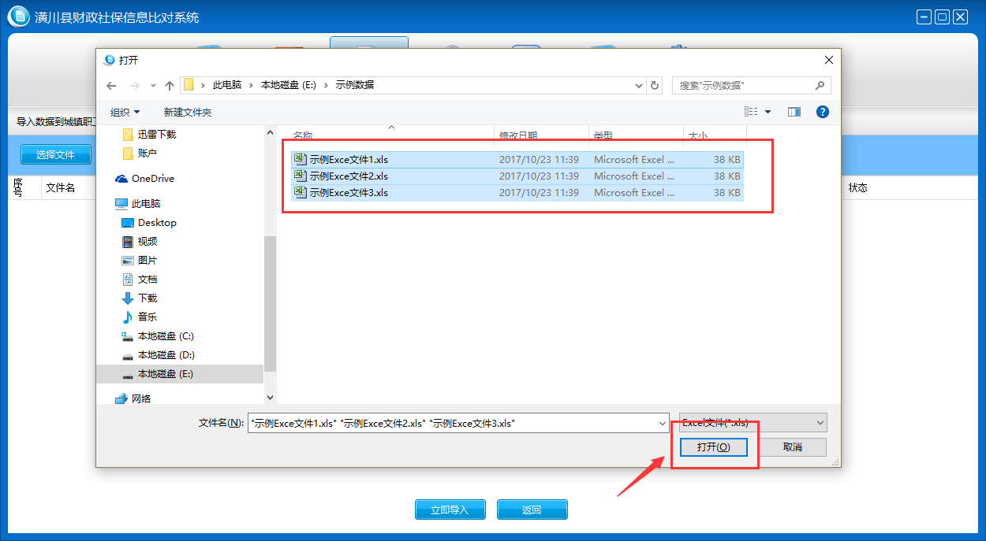
- 选择的Excel文件表格结构完全相同时，可以点击上方的姓名列和身份证列，一次性选择所有文件的姓名和身份证。（见下图）
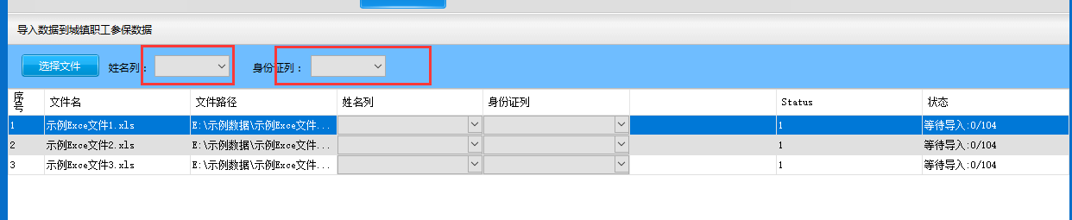
- 或者点击每行数据文件的姓名列和身份证列，按文件操作。（见下图）
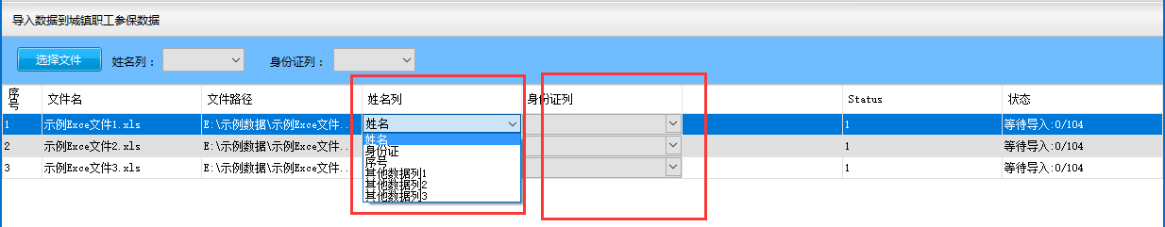
- 所有文件姓名列和身份证列全部选择完成，并确认无误后，点击立即导入按钮，将会批量导入到数据
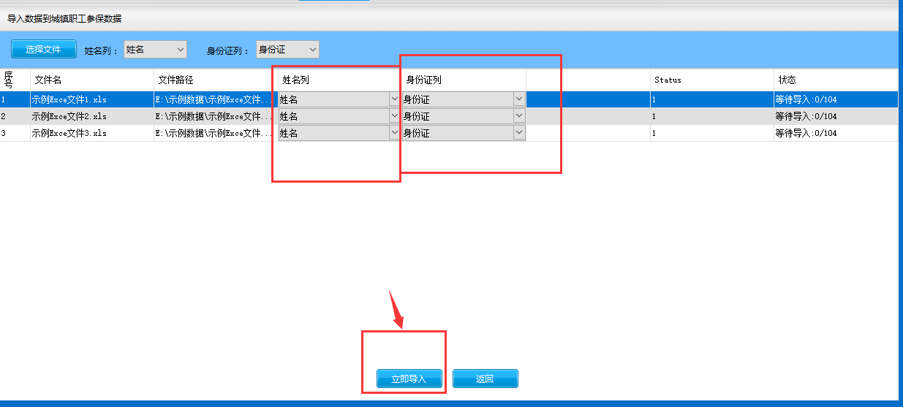
- 等待所有Excel文件全部导入完成后，点击返回按钮。
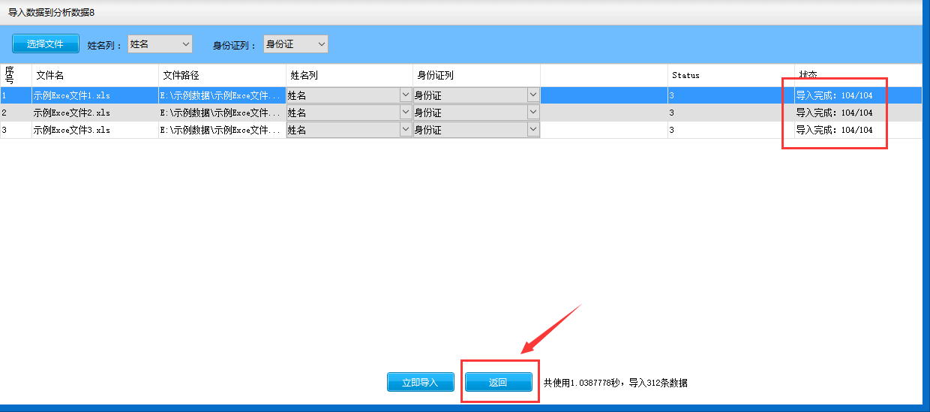
- 在界面中，您可以看到要导入的数据源的行数增加了。如果需要，重复步骤1到步骤8，继续导入其他Excel文件。
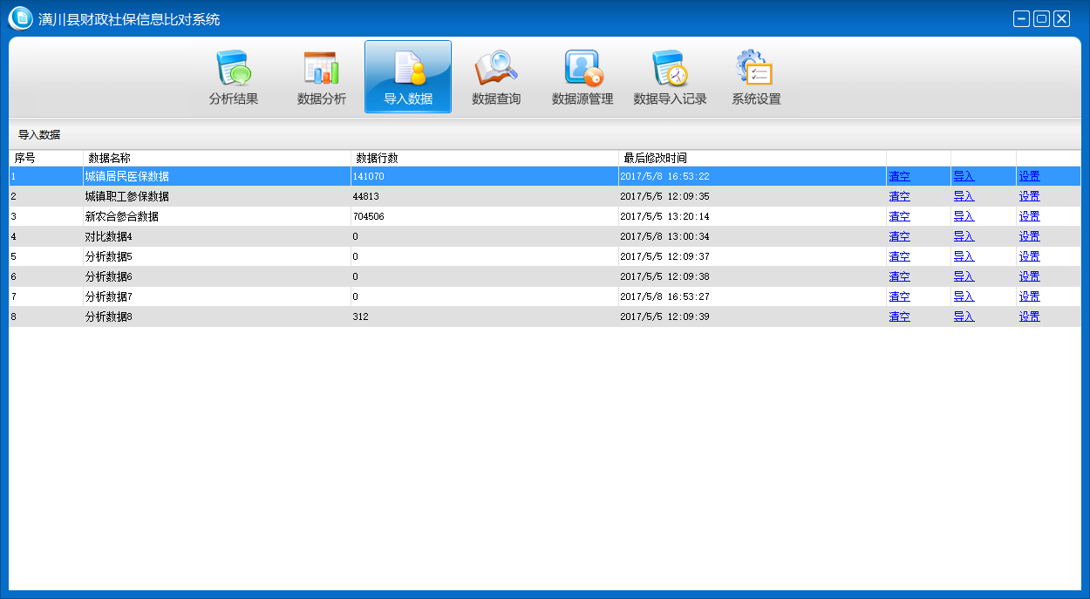

第3部分．数据分析

3.1．数据分析
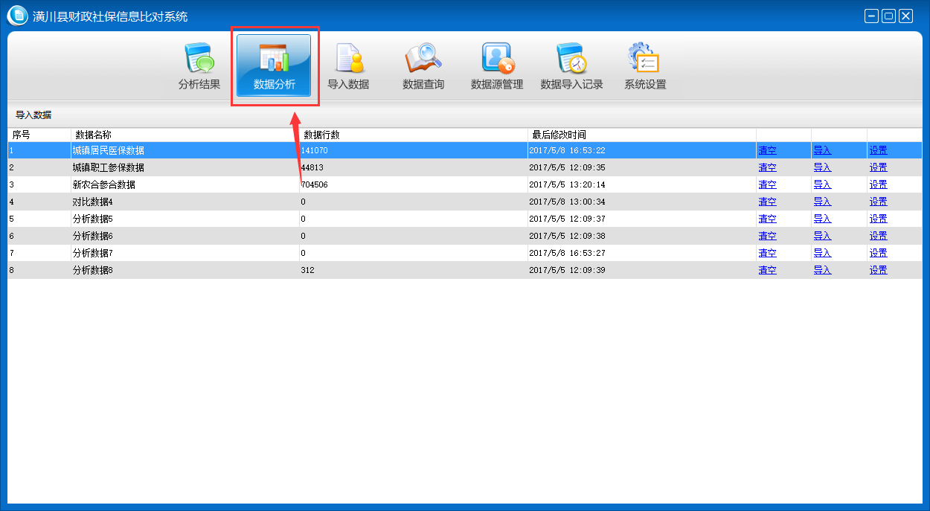
在操作完第2部分的导入数据后，确认您需要对比的所有数据全部导入成功，点击菜单的“数据分析”按钮，系统将会弹出提示框（见下图）
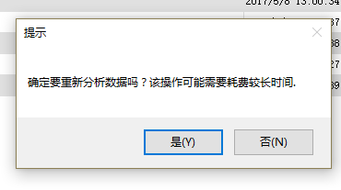
点击“是”，系统开始分析数据，并弹出提示框


提示框自动消失后，数据分析完毕，所有数据源的重复身份证数据全部分析完成。

3.2 特别说明
- 当时数据量较大时，分析数据将会耗时较长，在分析数据之前，请确认先删除不需要对比的数据，然后分析数据
- 数据量超过100万时，数据分析将会很慢，请耐心等待。
- 如果在分析过程中，程序报错，请直接退出程序，数据分析将会在后台进行，不影响使用。

第4部分．分析结果
在操作完第3部分数据分析操作后，点击菜单“分析结果”按钮，打开分析结果报表。（见下图）
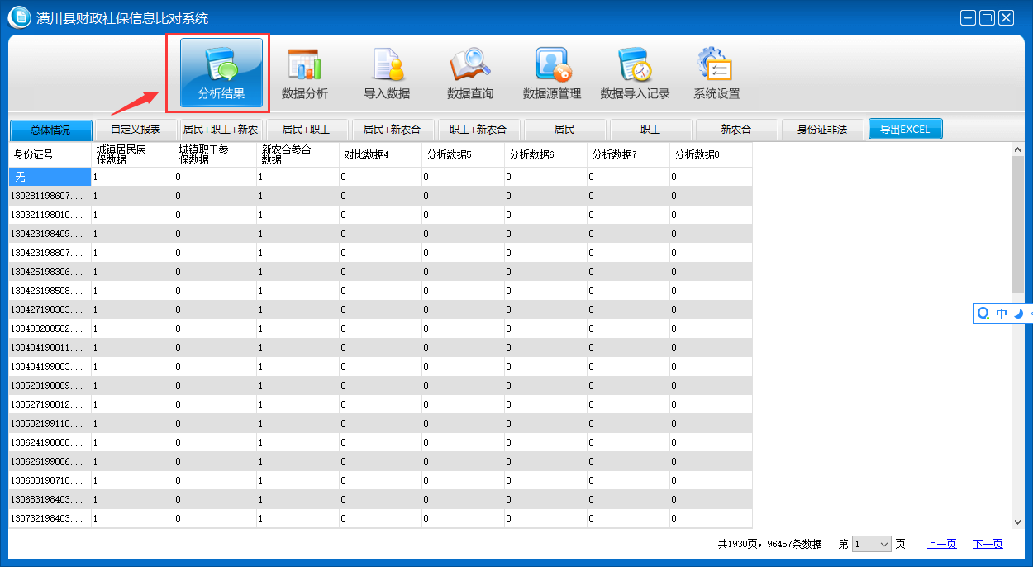

4.1 总体情况

4.1.1 分析结果表格说明
点击“总体情况”按钮，下方表格将会展示所有重复的身份证号，包含：多个数据源重复和同一数据源身份证出现2次以上的数据。
表格说明
- 表格身份证号列： 显示重复的身份证号内容（如果导入时选择身份证列错误，那么分析结果将展示错误的身份证号）
- 表格城镇居民医保数据： 显示每行的身份证号在“城镇居民医保”数据源中，出现的次数
- 表格城镇职工参保数据：显示每行的身份证号在“城镇职工参保”数据源中，出现的次数
- 表格其他列同上
示例：
如下图，展示的是身份证号“210283199305044621”在8个数据源中出现的数量，其中“城镇居民医保数据”和“新农合参合数据”2个数据源中，都出现一次。证明该身份证号“210283199305044621”在这两个医保中，重复参保了。
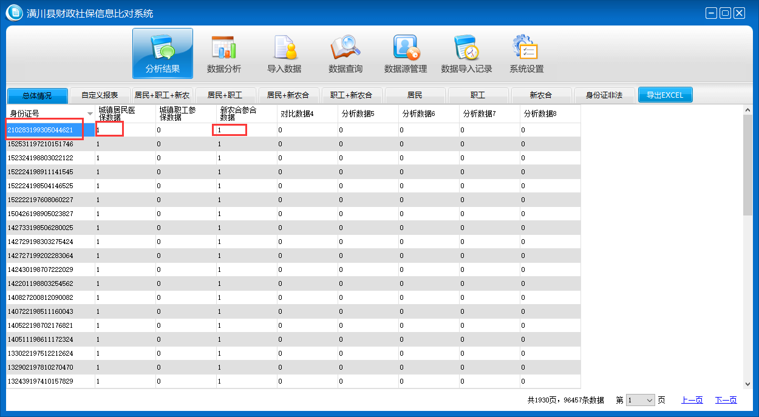

4.1.2 查看重复数据具体内容的方法
双击要查看的身份证号行的任意单元格，将会自动跳转到数据查询页面，展示该身份证号重复数据的具体内容。（见下图，双击红色框内的任意单元格）
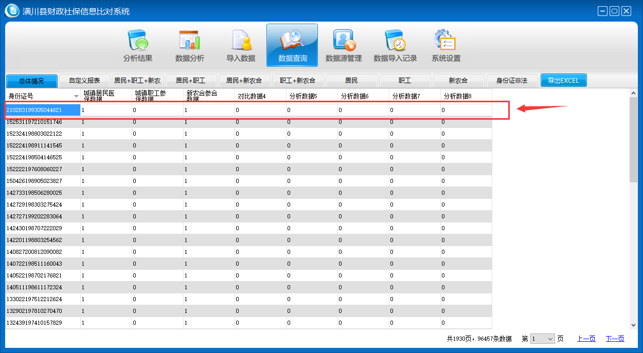
示例：
双击“210283199305044621”身份证号单元格，自动跳转到数据查询页面，展示该身份证号在8个数据源中都出现了哪些数据。（见下图）
可以看出该身份证号在“新农合”和“城镇居民医保数据”中都出现了，并展示了导入的Excel数据的其他列的内容。
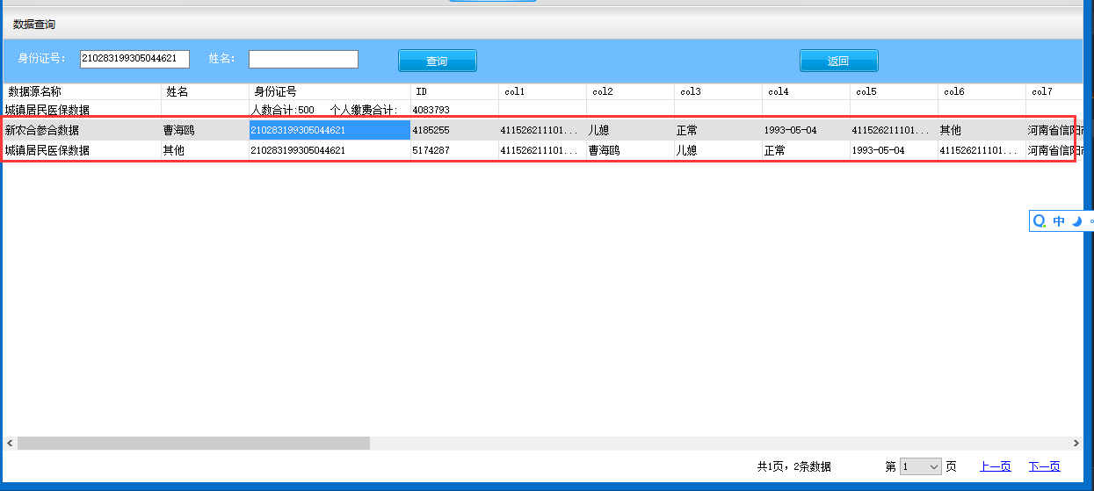

4.1.3 导出到Excel
选择您需要导出的报表选项卡，然后点击“导出Excel”按钮，将自动导出该报表重复的数据内容。因报表列有限，部分报表只展示一部分导入的列信息，其他信息将不被导出。
操作步骤：
- 点击“导出Excel”按钮
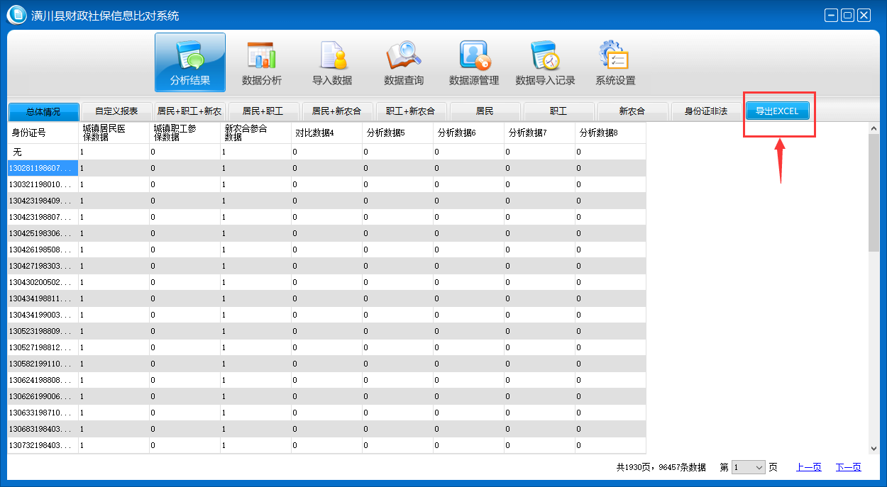
- 选择要保存的位置（文件保存路径）
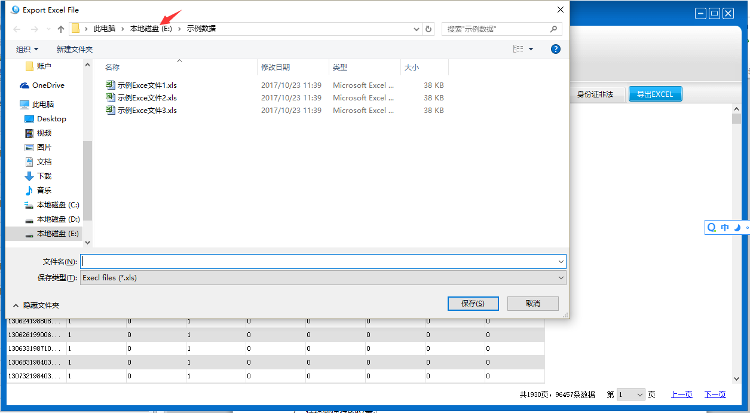
- 输入文件名
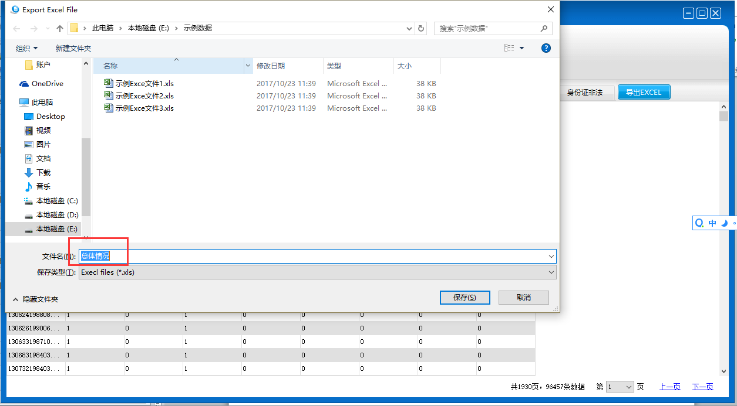
- 点击保存
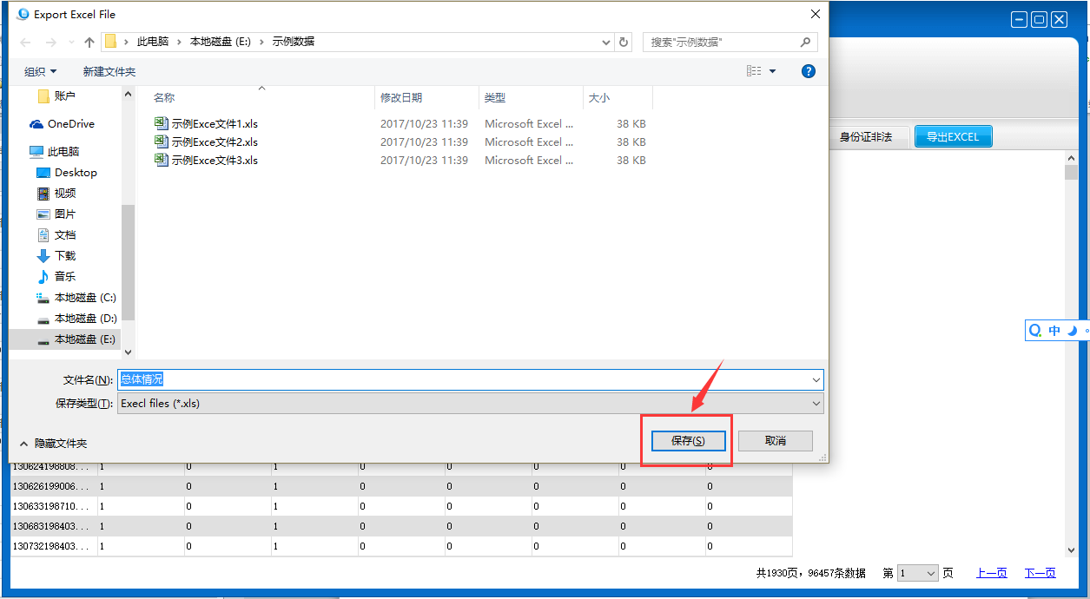
- 导出完成，到指定的文件目录，打开文件查看导出结果

4.2 自定义报表

4.2.1 操作步骤
- 点击“自定义报表”
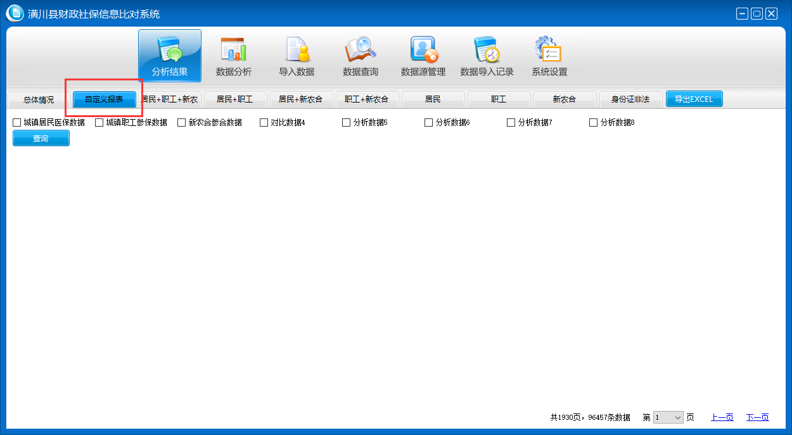
- 选择要对比的数据源（勾选需要对比的数据），例如：需要查看在“城镇居民医保”、“城镇职工参保”、“新农合参合”3个数据源中都重复的身份证号，请勾选“城镇居民医保”、“城镇职工参保”、“新农合参合”。见下图
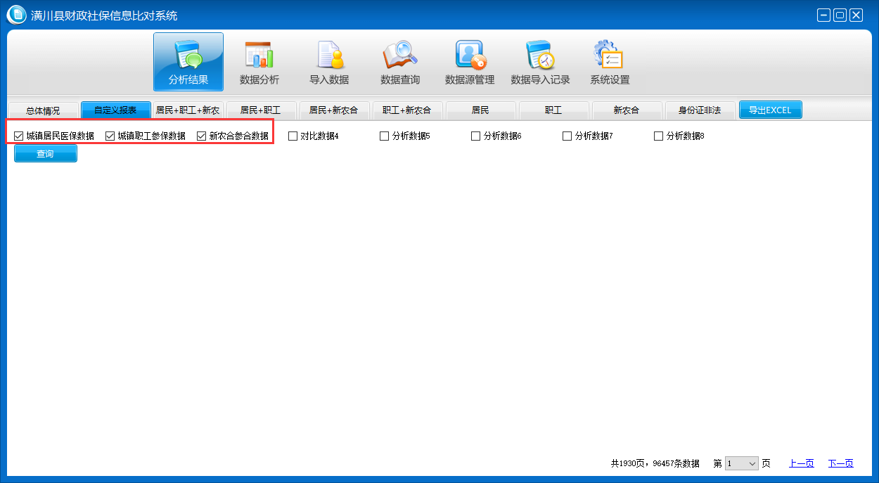
- 点击“查询”按钮
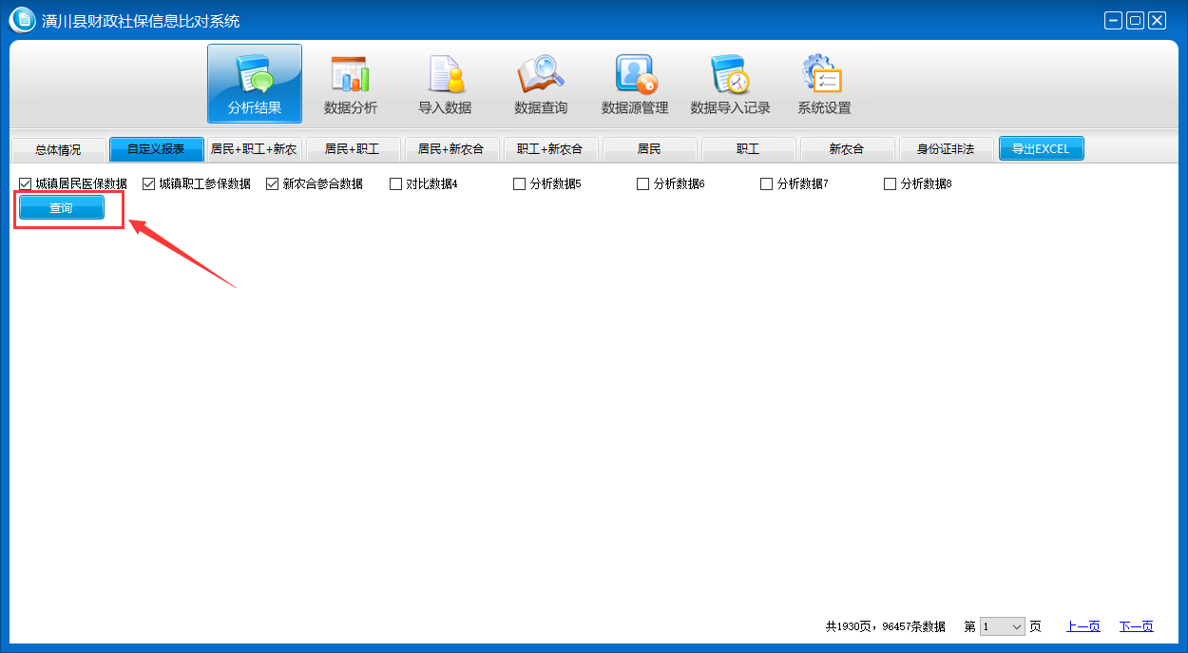
- 数据结果展示
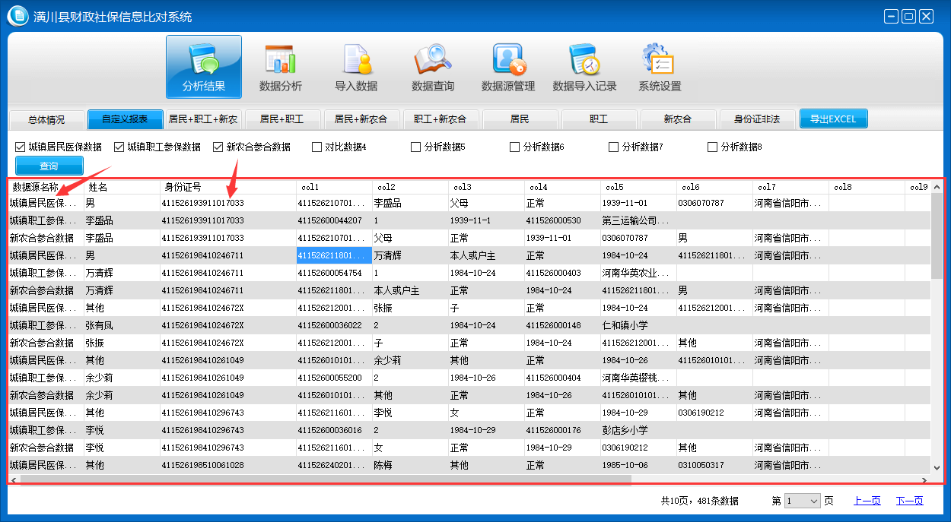
- 点击“导出Excel”，可以导出该报表。（见4.1.3说明）
- 数据列说明：
  - 数据源名称： 显示该条数据是从哪个数据源出现的
  - 姓名列：导入时，该数据的姓名
  - 身份证号列：导入时，该数据的身份证号内容
  - 其他col1~col15等：导入时，导入Excel文件内的其他数据列。

4.2.2 特别说明
- 本自定义报表，可以查看和导出所有8个数据源的各种组合对比数据结果。
- 因组合方式多样化，在选择时，请注意正确选择你需要对比的数据源，多选少选可能得到的数据不是您想要的。例如：选择“城镇居民医保”+“对比数据4”，因“对比数据4”并没有导入数据，也就不存在这两个数据源重复的身份证号，表格为空。（见下图
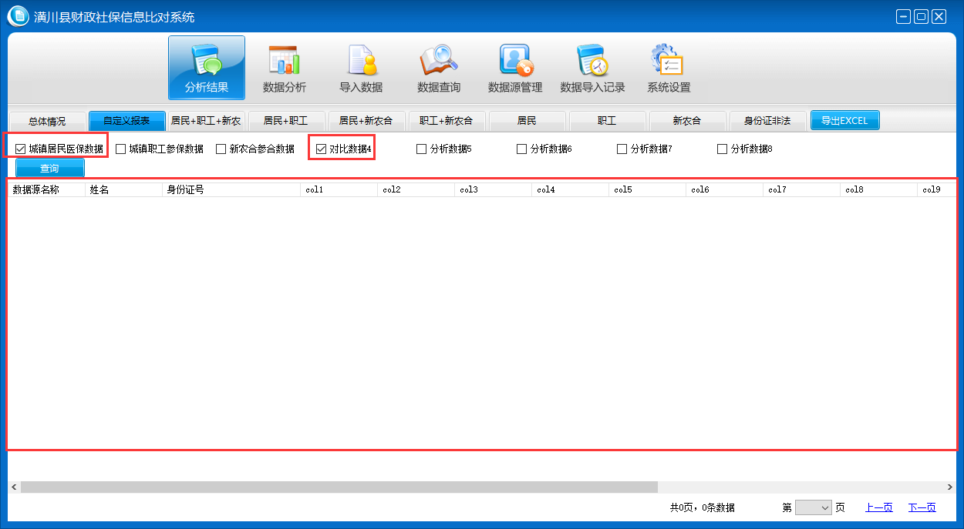

4.3 居民+职工+新农合
展示“居民+职工+新农合”3个数据源中都重复的数据，具体操作同“4.1 总体情况”

4.4 居民+职工
展示“居民+职工”2个数据源中都重复的数据，具体操作同“4.1 总体情况”

4.5 居民+新农合
展示“居民+新农合”2个数据源中都重复的数据，具体操作同“4.1 总体情况”

4.6 职工+新农合
展示“职工+新农合”2个数据源中都重复的数据，具体操作同“4.1 总体情况”

4.7 居民
展示只在“居民”数据源中都重复的数据，具体操作同“4.1 总体情况”

4.8 职工
展示只在“职工”数据源中都重复的数据，具体操作同“4.1 总体情况”

4.9 新农合
展示只在“新农合”数据源中都重复的数据，具体操作同“4.1 总体情况”

4.10 身份证非法

4.10.1 操作步骤
- 点击“身份证非法”按钮
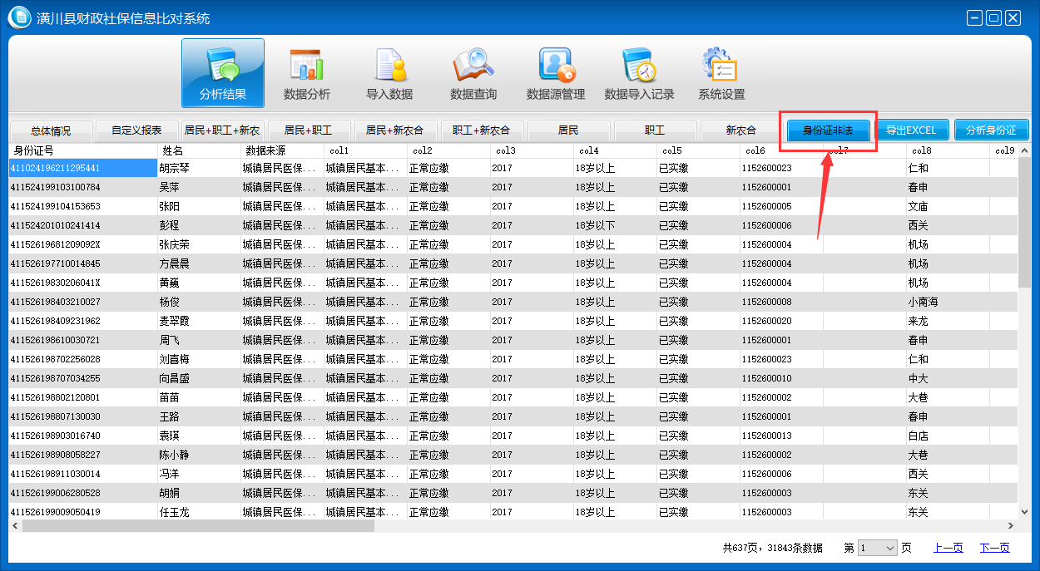
- 点击“分析身份证”按钮（如果导入的数据已经分析过身份证，请不要重复分析，耗时较长）
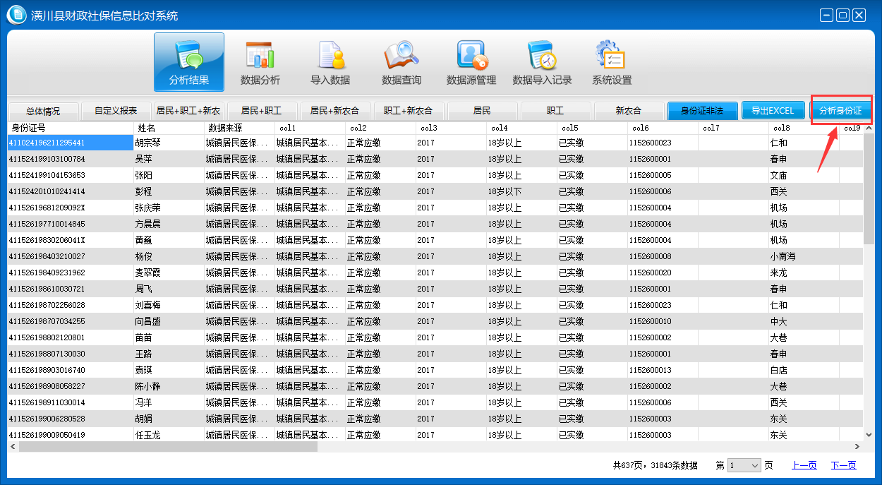
- 弹出操作提示窗体，选“是”将进行身份证规则自动分析验证，选“否”取消操作
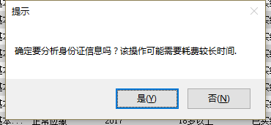
- 弹出分析进行中窗体提示，耐心等待分析完成即可
- 显示分析结果
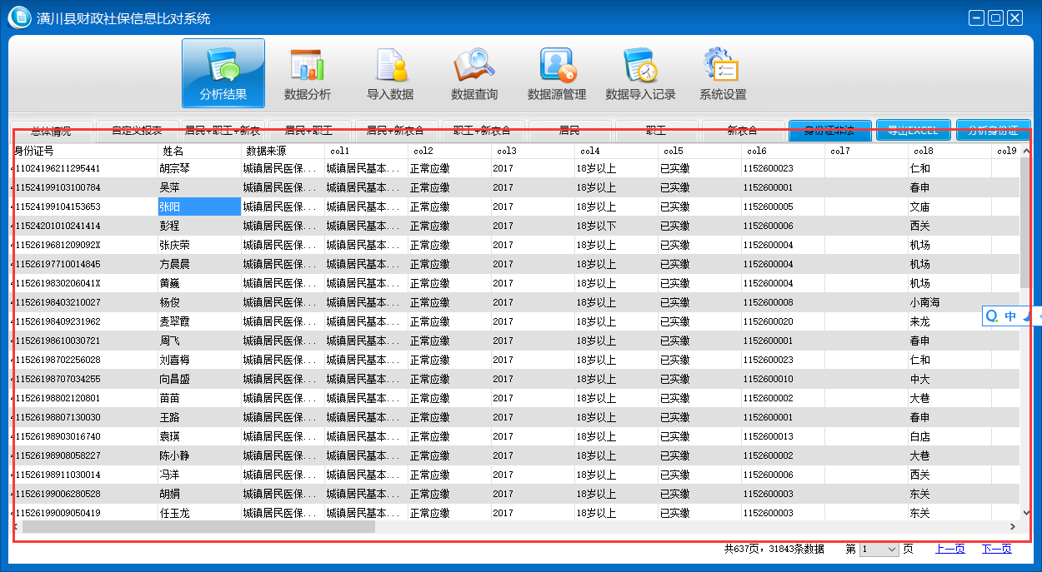

注：
身份证非法计算规则，按照国家公布的最新18位身份证号码规则进行分析。对于老15位身份证号，会自动判定为非法。

4.10.2 导出Excel
请参见“4.1.3 导出到Excel”

第5部分．数据查询

第6部分．数据源管理

第7部分．数据导入记录

第8部分．系统设置

- 导入选择文件后，返回，再进入导入，出错了
- 导入返回后，没有刷新行数
- 数据分析TimeOut

